BÀI 5
ĐỘNG TÁC LEO ĐỔI CHÂN LUÂN PHIÊN
(Tiết 1)

I. YÊU CẦU CẦN ĐẠT
1. Về phẩm chất:
- Học động tác leo đổi chân luân phiên lên, xuống thang chữ A. Trò chơi “Bật đổi chân qua vòng, lấy bóng tiếp sức”. Hs biết cách thức thực hiện động tác để thực hiện nhiệm vụ học tập.
- Đoàn kết, nghiêm túc, tích cực trong tập luyện và hoạt động tập thể.
- Tích cực tham gia các trò chơi vận động, có trách nhiệm trong khi chơi trò chơi và hình thành thói quen tập luyện TDTT.
- Về năng lực chung:
  - Năng lực chung:
- Tự chủ và tự học: Tự xem trước cách thực hiện động tác leo đổi chân luân phiên lên, xuống thang chữ A trong sách giáo khoa.
- Giao tiếp và hợp tác: Thông qua các hoạt động nhóm để thực hiện các động tác và trò chơi.
  - Năng lực đặc thù:
- NL chăm sóc SK: Biết thực hiện vệ sinh sân tập, thực hiện vệ sinh cá nhân để đảm bảo an toàn trong tập luyện. Biết điều chỉnh trang phục để thoải mái và tự tin khi vận động, biết điều chỉnh chế độ dinh dưỡng đảm bảo cho cơ thể.
- NL giải quyết vấn dề và sáng tạo: Thông qua việc học tập tích cực, chủ động tiếp nhận kiến thức và tập luyện.
- Tự giác, tích cực trong tập luyện; Yêu nước, chăm chỉ, trách nhiệm và trung thực.
II. ĐỒ DÙNG DẠY HỌC
- Giáo viên chuẩn bị: Tranh ảnh động tác liên quan đến bài học; trang phục thể thao; còi phục vụ trò chơi.
- Học sinh chuẩn bị: Giày thể thao, trang phục thể thao
III. CÁC HOẠT ĐỘNG DẠY HỌC CHỦ YẾU
Nội dung | LV Đ | Phương pháp, tổ chức và yêu cầu
 |  | Hoạt động GV | Hoạt động HS
I. Hoạt động mở đầu  1. Nhận lớp  2. Khởi động  - Chạy nhẹ nhàng 1 vòng quanh sân tập.  - Xoay các khớp cổ tay, cổ chân, vai, hông, gối,...  3. Trò chơi.  - Trò chơi “Chạy đổi chỗ vỗ tay nhau” | 5’– 7’  3’- 5’  1-2l  2lx8n  1’- 2’ | - Nghe cán bộ lớp báo cáo.  - Hỏi về sức khỏe của Hs.  - Cô trò chúc nhau.  - Phổ biến nội dung, nhiệm vụ và yêu cầu giờ học.  - GV di chuyển và quan sát, chỉ dẫn cho HS thực hiện.  - Gv tổ chức HS chơi trò chơi. | - Cán sư tập trung lớp, điểm số, báo cáo sĩ số, tình hình lớp học cho Gv.  GV  * * * * * * * *  * * * * * * *  * * * * * * *  * * * * * * *  - Cán sự điều khiển lớp khởi động.  - Hs chơi đúng luật, nhiệt tình sôi nổi và đảm bảo an toàn.  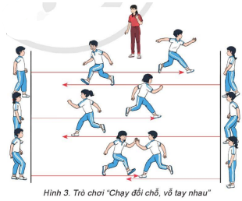
II. Hoạt động hình thành kiến thức mới:  Động tác leo đổi chân luân phiên lên, xuống thang chữ A:  - TTCB: Đứng đối diện thang chữ A, hai tay mở rộng nắm gióng thang trước ngực (H.4a).  - Động tác:  + Leo lên: Từ TTCB, đặt chân phải (trái) lên gióng thang đầu tiên, tay phải (trái) với lên giữ chặt gióng thang tiếp theo, dùng lực duỗi thẳng chân phải (trái) nâng cơ thể lên (H.4b). Tiếp tục đặt chân trái (phải) lên gióng thang tiếp theo và tay trái (phải) chuyển lên trên nắm vào gióng thang cao hơn (H.4c). Cứ như vậy khi hai tay chạm đỉnh thang thì giữ chặt và tiếp tục leo đổi chân luân phiên đến khi đỉnh thang ngang đùi, hai chân đặt cạnh nhau (H.4d).  + Leo xuống: Sau khi kết thúc leo lên, hạ chân và tay phải (trái) xuống một gióng thang sau đó hạ chân và tay trái (phải) xuống gióng thang tiếp theo (H.4e, g). Cứ như vậy thực hiện cho đến khi chân chạm đất, về TTCB (H.4h). | 5’–7’ | - Cho HS quan sát tranh  - GV làm mẫu động tác kết hợp phân tích kĩ thuật động tác.  - Hô nhịp và thực hiện động tác mẫu, hướng dẫn Hs thực hiện đt.  - Gv quan sát, uốn nắn và sửa sai cho Hs. | - Hs lắng nghe, tiếp thu và ghi nhớ.  - Tập luyện theo sự hướng dẫn của Gv.  GV  * * * * * * * *  * * * * * * *  * * * * * * *  * * * * * * *  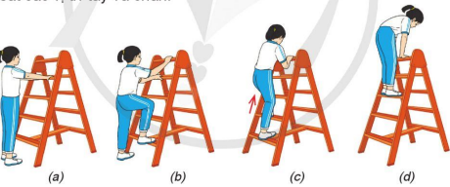  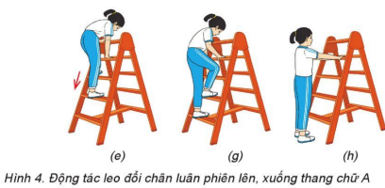
III. Hoạt động luyện tập:  * Tập động tác leo đổi chân luân phiên lên, xuống thang chữ A:  - Tập luyện cá nhân  - Tập luyện theo cặp  - Tập luyện theo tổ nhóm  - Thi đua giữa các tổ  2.Trò chơi “Bật đổi chân qua vòng, lấy bóng tiếp sức”  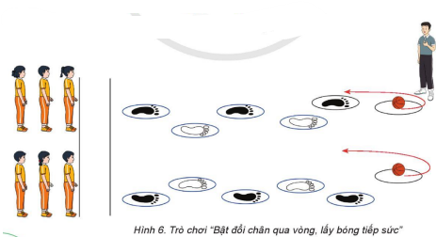 | 10-15’  3 lần  3 lần  3 lần  1lần  1’–3’ | - GV tổ chức cho HS luyện tập  - GV quan sát, nhận xét, sửa sai cho HS.  - GV tổ chức cho HS luyện tập cặp đôi  - GV sửa sai  - Yc tổ trưởng cho các bạn luyện tập theo khu vực quy định.  - GV sửa sai  - GV tổ chức cho HS thi đua giữa các tổ  - GV nêu tên trò chơi, phổ biến luật chơi, cách chơi.  - Cùng hs nhắc lại luật chơi và cách chơi.  - Cho Hs chơi thử.  - Tổ chức cho Hs chơi. | - HS tập theo hướng dẫn của giáo viên                                     ∇  - Hs tiến hành tập luyện cặp đôi theo sự hướng dẫn của Gv:             ∇             - Hs tiến hành tập luyện theo tổ nhóm dưới sự hướng dẫn của Gv và cán sự lớp:  • • • • • • • • • •  • •  •  ∇  • •  • •  • •  •  •  • •  -Tổ trưởng điều khiển lớp tập luyện  - Từng tổ lên thi đua - trình diễn  - Hs nhắc lại luật chơi, cách chơi.  - Hs tiến hành chơi trò chơi dưới sự chỉ huy của Gv.  - Chơi trò đúng luật, nhiệt tình, sôi nổi và an toàn.
IV. Vận dụng  - Thả lỏng cơ toàn thân.  - Củng cố hệ thống bài học  - Nhận xét và hướng dẫn tập luyện ở nhà. | 4’- 6’ | - GV hướng dẫn.  - Gv cùng hs hệ thống lại bài (đưa câu hỏi).  - Nhận xét kết quả, ý thức, thái độ học của Hs.  - HD sử dụng SGK để Hs ôn lại bài và chuẩn bị bài sau. | - HS thực hiện thả lỏng  - Hs cùng Gv hệ thống lại bài (HS quan sát SGK (tranh) trả lời)  GV  * * * * * * * *  * * * * * * *  * * * * * * *  * * * * * * *  - HS tập chung thực hiện theo hướng dẫn của GV và nhận hướng dẫn tập luyện ở nhà.
IV. ĐIỀU CHỈNH SAU TIẾT DẠY (NẾU CÓ)……………………………….

BÀI 5
ĐỘNG TÁC LEO ĐỔI CHÂN LUÂN PHIÊN
(Tiết 2)
I. YÊU CẦU CẦN ĐẠT
1. Về phẩm chất:
- Ôn động tác leo đổi chân luân phiên lên, xuống thang chữ A. Trò chơi “Chân ai khéo”. Hs biết thực hiện được động tác để thực hiện nhiệm vụ học tập.
- Đoàn kết, nghiêm túc, tích cực trong tập luyện và hoạt động tập thể.
- Tích cực tham gia các trò chơi vận động, có trách nhiệm trong khi chơi trò chơi và hình thành thói quen tập luyện TDTT.
- Về năng lực chung:
  - Năng lực chung:
- Tự chủ và tự học: Tự ôn lại động tác leo đổi chân luân phiên lên, xuống thang chữ A ở nhà
- Giao tiếp và hợp tác: Thông qua các hoạt động nhóm để thực hiện các động tác và trò chơi.
  - Năng lực đặc thù:
- NL chăm sóc SK: Biết thực hiện vệ sinh sân tập, thực hiện vệ sinh cá nhân để đảm bảo an toàn trong tập luyện. Biết điều chỉnh trang phục để thoải mái và tự tin khi vận động, biết điều chỉnh chế độ dinh dưỡng đảm bảo cho cơ thể.
- NL giải quyết vấn dề và sáng tạo: Thông qua việc học tập tích cực, chủ động tiếp nhận kiến thức và tập luyện.
- Tự giác, tích cực trong tập luyện; Yêu nước, chăm chỉ, trách nhiệm và trung thực.
II. ĐỒ DÙNG DẠY HỌC
- Giáo viên chuẩn bị: Tranh ảnh động tác liên quan đến bài học; trang phục thể thao; còi phục vụ trò chơi.
- Học sinh chuẩn bị: Giày thể thao, trang phục thể thao
III. CÁC HOẠT ĐỘNG DẠY HỌC CHỦ YẾU
Nội dung | LV Đ | Phương pháp, tổ chức và yêu cầu
 |  | Hoạt động GV | Hoạt động HS
I. Hoạt động mở đầu  1. Nhận lớp  2. Khởi động  - Chạy nhẹ nhàng 1 vòng quanh sân tập.  - Xoay các khớp cổ tay, cổ chân, vai, hông, gối,...  3. Trò chơi.  - Trò chơi “Chạy đổi chỗ vỗ tay nhau” | 5’– 7’  3’- 5’  1-2l  2lx8n  1’- 2’ | - Nghe cán bộ lớp báo cáo.  - Hỏi về sức khỏe của Hs.  - Cô trò chúc nhau.  - Phổ biến nội dung, nhiệm vụ và yêu cầu giờ học.  - GV di chuyển và quan sát, chỉ dẫn cho HS thực hiện.  - Gv tổ chức HS chơi trò chơi. | - Cán sư tập trung lớp, điểm số, báo cáo sĩ số, tình hình lớp học cho Gv.  GV  * * * * * * * *  * * * * * * *  * * * * * * *  * * * * * * *  - Cán sự điều khiển lớp khởi động.  - Hs chơi đúng luật, nhiệt tình sôi nổi và đảm bảo an toàn.
II. Hoạt động luyện tập:  * Tập động tác leo đổi chân luân phiên lên, xuống thang chữ A:  - Tập luyện cá nhân  - Tập luyện theo cặp  - Tập luyện theo tổ nhóm  - Thi đua giữa các tổ  2.Trò chơi “Chân ai khéo”  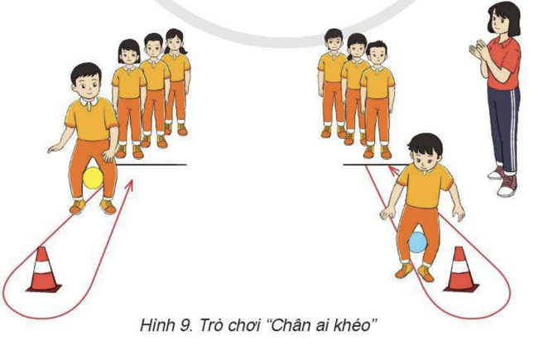 | 20-22’  3 lần  3 lần  3 lần  1lần  1’–3’ | - GV tổ chức cho HS luyện tập  - GV quan sát, nhận xét, sửa sai cho HS.  - GV tổ chức cho HS luyện tập cặp đôi  - GV sửa sai  - Yc tổ trưởng cho các bạn luyện tập theo khu vực quy định.  - GV sửa sai  - GV tổ chức cho HS thi đua giữa các tổ  - GV nêu tên trò chơi, phổ biến luật chơi, cách chơi.  - Cùng hs nhắc lại luật chơi và cách chơi.  - Cho Hs chơi thử.  - Tổ chức cho Hs chơi. | - HS tập theo hướng dẫn của giáo viên                                     ∇  - Hs tiến hành tập luyện cặp đôi theo sự hướng dẫn của Gv:             ∇             - Hs tiến hành tập luyện theo tổ nhóm dưới sự hướng dẫn của Gv và cán sự lớp:  • • • • • • • • • •  • •  •  ∇  • •  • •  • •  •  •  • •  -Tổ trưởng điều khiển lớp tập luyện  - Từng tổ lên thi đua - trình diễn  - Hs nhắc lại luật chơi, cách chơi.  - Hs tiến hành chơi trò chơi dưới sự chỉ huy của Gv.  - Chơi trò đúng luật, nhiệt tình, sôi nổi và an toàn.
IV. Vận dụng  - Thả lỏng cơ toàn thân.  - Củng cố hệ thống bài học  - Nhận xét và hướng dẫn tập luyện ở nhà. | 4’- 6’ | - GV hướng dẫn.  - Gv cùng hs hệ thống lại bài (đưa câu hỏi).  - Nhận xét kết quả, ý thức, thái độ học của Hs.  - HD sử dụng SGK để Hs ôn lại bài và chuẩn bị bài sau. | - HS thực hiện thả lỏng  - Hs cùng Gv hệ thống lại bài (HS quan sát SGK (tranh) trả lời)  GV  * * * * * * * *  * * * * * * *  * * * * * * *  * * * * * * *  - HS tập chung thực hiện theo hướng dẫn của GV và nhận hướng dẫn tập luyện ở nhà.
IV. ĐIỀU CHỈNH SAU TIẾT DẠY (NẾU CÓ)……………………………….

